

ACTIVIDADES
Resuelven problemas en contextos cotidianos
Resuelva los siguientes problemas, indicando claramente su respuesta y las operaciones que utilizó.
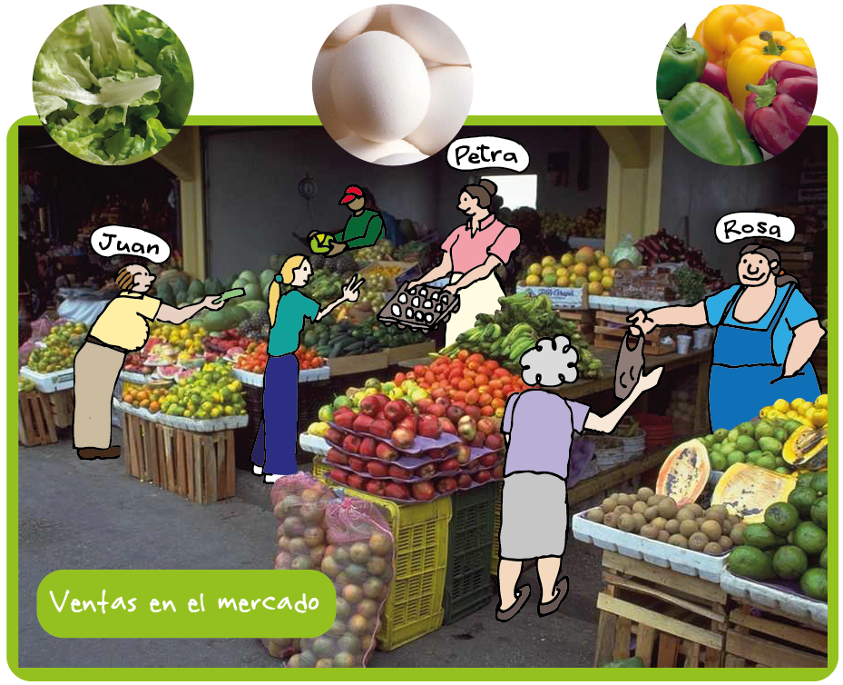

- Rosa, vendió 336 pimentones en la mañana y 176 por la tarde. ¿Cuántos pimentones vendió en el día?
…………………………………………………………………………………………………………………………………………………………………………………………………………
…………………………………………………………………………………………………………………………………………………………………………………………………………
- La señora Petra vendió 468 huevos ayer y hoy vendió 262 huevos más. ¿Cuántos huevos ha vendido?
…………………………………………………………………………………………………………………………………………………………………………………………………………
…………………………………………………………………………………………………………………………………………………………………………………………………………
- Don Juan compró 3 lechugas por $900. ¿Cuál es el valor de cada lechuga?
…………………………………………………………………………………………………………………………………………………………………………………………………………
…………………………………………………………………………………………………………………………………………………………………………………………………………

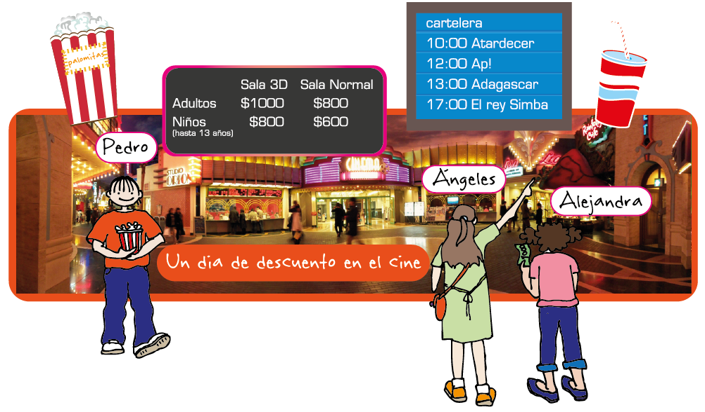
2.

- Si Ángeles tiene 8 años y desea ir a ver Ap! ¿En qué sala pagaría menos: 3D o Normal? ¿Cuánto menos?
…………………………………………………………………………………………………………………………………………………………………………………………………………
…………………………………………………………………………………………………………………………………………………………………………………………………………
- Pedro compró un paquete de cabritas en $ 550 y pagó una entrada normal. ¿Cuánto más pagó por la entrada que por el paquete de cabritas?
…………………………………………………………………………………………………………………………………………………………………………………………………………
…………………………………………………………………………………………………………………………………………………………………………………………………………
- El cine tiene una meta de vender 1000 entradas por la mañana, si ya ha vendido 384 entradas ¿Cuántas les falta por vender para llegar a la meta?
…………………………………………………………………………………………………………………………………………………………………………………………………………
…………………………………………………………………………………………………………………………………………………………………………………………………………
- Las bebidas chicas tiene un valor de $350 cada una, si Alejandra quiere comprar dos de ellas con 1000 pesos. ¿Le alcanza el dinero para hacerlo? Justifique.
…………………………………………………………………………………………………………………………………………………………………………………………………………
…………………………………………………………………………………………………………………………………………………………………………………………………………
Elaborado por Paola Ramírez

